Министерство образования Республики Беларусь

Учреждение образования

«Брестский государственный технический университет»

Кафедра АТП и П

**Лабораторная работа №2**

*«Исследование статистических характеристик полупроводниковых приборов»*

Выполнил:

студент 2-го курса

группы ИИ-15(1)

факультета ЭИС

Буров А.А.

Проверил:

Пикула А. И.

Брест 2018

Цель работы – изучение принципа действия полупроводниковых диодов, биполярных и полевых транзисторов; освоение методики получения вольт-амперных характеристик полупроводниковых приборов и расчёта их основных параметров.

Ход работы.

Принцип действия большинства полупроводниковых приборов основан на физических явлениях, происходящих в области контакта граничащих друг с другом областей полупроводника. При этом в основном используют структуры: полупроводник–полупроводник, металл–полупроводник, металл–диэлектрик–полупроводник. Носителями заряда в полупроводниках являются электроны и дырки. В чистом полупроводнике их концентрация одинакова. Такой полупроводник обладает собственной электропроводностью.

Полупроводниковый диод – это полупроводниковый прибор с одним p−n-переходом, имеющий два вывода.

Вывод от p-области называется анодом, а вывод от n-области катодом. В процессе работы к диоду может прикладываться напряжение как в прямом, так и в обратном направлении. При прямом включении внешнее напряжение прикладывается плюсом к аноду, при обратном – плюсом к катоду. Вольт-амперной характеристикой (ВАХ) называют зависимость тока от напряжения I = f (U) (или зависимость напряжения от тока U = f (I)).

Транзисторы – электропреобразовательный полупроводниковый прибор с одним или несколькими электрическими переходами, пригодный для усиления мощности и имеющий три или более выводов. Действие транзисторов основано на управлении движением носителей электрических зарядов в полупроводниковом кристалле. Транзисторы классифицируют по характеру переноса носителей заряда, по числу и порядку чередования областей p−n-переходов, по мощности и т. д. По характеру переноса носителей заряда различают транзисторы биполярные и полевые. В биполярных транзисторах физические процессы определяются движением носителей заряда обоих знаков, которые для отдельных областей могут являться неосновными, а в полевых транзисторах – движением основных носителей заряда одного знака.

Биполярный транзистор (БТ) – полупроводниковый прибор содержащий три полупроводниковые области с чередующимися типами проводимости, разделённые двумя взаимодействующим p−n-переходами. В зависимости от порядка чередования областей различают транзисторы типа p−n−p или n−p−n.

Среднюю область кристалла называют базой (Б), одну крайнюю область – эмиттером (Э), а другую коллектором (К). Соответственно один переход называется эмиттерным (1) другой – коллекторным (2). Часть базы, находящаяся между запирающими слоями переходов называется активной. В большинстве выпускаемых биполярных транзисторов площадь коллекторного перехода больше площади эмиттерного, концентрация основных носителей в эмиттере значительно превышает концентрацию основных носителей в базе. Ширина активной области базы выполняется меньшей диффузионной длины неосновных носителей в базе, чтобы они могли диффундировать через базу из эмиттера в коллектор.

Полевой транзистор (ПТ) – полупроводниковый прибор, усилительные свойства которого обусловлены потоком основных носителей заряда, протекающим через проводящий канал и управляемым электрическим полем (отсюда и название – полевой). Действие полевого транзистора обусловлено носителями заряда одной полярности, поэтому полевые транзисторы называют также униполярными. По способу создания проводящего канала различают полевые транзисторы с управляющим p−n-переходом, имеющие объёмный канал, и со структурой металл – диэлектрик (окисел) – полупроводник (МДП- или МОП-транзисторы), имеющие приповерхностный канал (встроенный или индуцированный). В зависимости от электропроводности полупроводника проводящий канал может быть n-типа или p-типа.

Полевой транзистор с управляющим переходом (ПТУП) представляет собой пластину полупроводникового материала, в центральной части которого имеется область с проводимостью противоположной проводимости проводящего канала. Электрод, подключённый к этой области, называется затвором (З). Между затвором и проводящим каналом образуется p−n-переход, обеднённый слой которого расположен в основном в объёме проводящего канала, имеющего гораздо меньшую концентрацию примеси. На торцах проводящего канала расположены два электрода. Электрод, от которого начинают движение основные носители заряда в канале, называют истоком (И), а электрод, к которому движутся основные носители заряда, называют стоком (С).

МОП-транзисторы. В МОП-транзисторах электрод затвора изолирован от канала слоем диэлектрика (обычно это окисел – SiO2), поэтому эти транзисторы называют также полевыми транзисторами с изолированным затвором (ПТИЗ). Благодаря такой структуре входное сопротивление ПТИЗ достигает 1012…1015Ом. Различают две разновидности ПТИЗ – с индуцированным (наведённым полем) и со встроенным каналом. ПТИЗ с индуцированным каналом n-типа (рис. 2.13, а) содержит две сильно легированные n+-области истока (И) и стока (С), созданные в исходной полупроводниковой пластине кремния p-типа, которая называется подложкой (П). Поверхность подложки покрыта слоем диэлектрика, поверх которого нанесена тонкая металлическая плёнка (обычно из алюминия), служащая затвором (З).

ПТИЗ со встроенным каналом конструктивно отличается от транзистора с индуцированным каналом тем, что канал формируется на этапе изготовления транзистора путём легирования транзистора.

По принципу действия этот транзистор аналогичен ПТИЗ с индуцированным каналом. Однако, ввиду наличия проводящего канала через транзистор будет протекать ток IС нач. даже при нулевой разности потенциалов между истоком и затвором. При отрицательном напряжении между истоком и затвором (UЗИ < 0) поле затвора выталкивает электроны из канала в подложку p-типа. Канал обедняется электронами, его сопротивление увеличивается и ток стока уменьшается. Такой режим называют режимом обеднения. Если на затвор подано напряжение UЗИ > 0, то подзатворная область обогащается электронами и ток стока увеличивается.

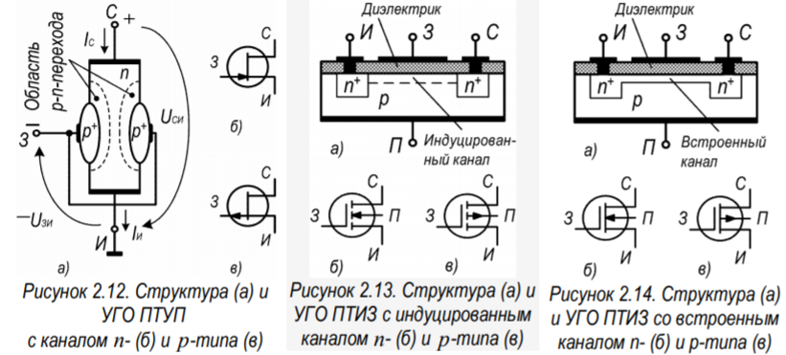

**Задание 1**. Получение прямой ветви вольт-амперной характеристики диода.

А) Соберем схему измерения с нужным диодом (Philips BB417).

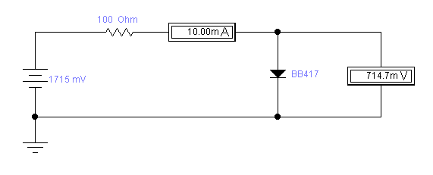

Б) Снимем зависимость Iпр(Uпр) для прямой ветви характеристики для значений тока Iпр = (0; 0,1; 0,2; 0,5; 1, 2, 5, 10) мА и занесем в таблицу соответствующие значение напряжения.

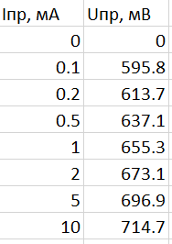

В) Построим вольт-амперную характеристику диода Iпр = f(Uпр)

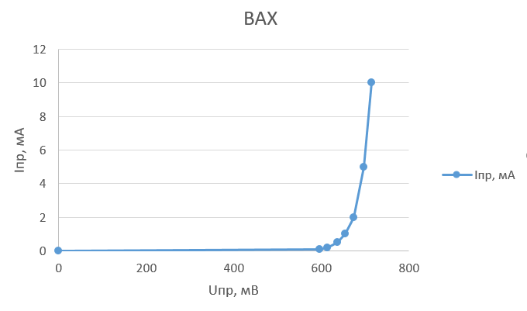

Г) Рассчитаем прямые дифференциальное rпр и статическое Rпр сопротивления диода в произвольных точках харктеристики.

Находить нужные величины будем в точке Iпр = 5 мА, Uпр = 696.7 мВ.

Rпр = Uпр/Iпр = Uпр/Iпр = 696.9/5 = 139.38 (Ом)

rпр = ΔU */* ΔI = (696.9 – 673.1)/(5 – 2) = 7.933 (Ом)

**Задание 2**. Получение входных и выходных вольт-амперных характеристик биполярного транзистора в схеме с общим эммиттером.

А) Соберем схему для получения ВАХ биполярного транзистора и зададим нужный тип исследуемого транзистора.

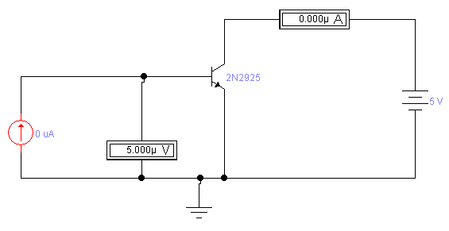

Б) Установим значение выходного напряжения Uкэ = 5В; будем изменять значение входного тока Iб = (0, 1, 2, 5, 10, 20, 50, 100) мкА и будем измерять соответствующие значение входного напряжения Uбэ. Результаты внесем в таблицу.

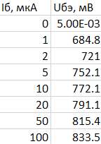

В) При трёх значениях входного тока Iб снимем зависимости Iк (Uкэ) (Iб = const), последовательно меняя значения напряжения Uкэ = (0; 0,1; 0,2; 0,5; 1,0; 2; 5; 15) B.

Входные токи будем брать: Iб = (1, 10, 100) мкА

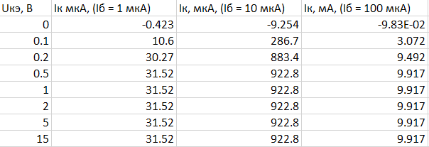

Насколько видим, при некотором значении напряжения КЭ. Значение пропускаемого тока перестает расти. Можно сделать вывод, что для транзистора существует некоторое постоянное значение напряжения, которое определяет придел проводимости. Этот предел постоянен, но сила тока может меняться в зависимости от поступающего тока базы.

Г) Построим входные Iб(Uбэ), Uкэ = const и выходные Iк (Uкэ), Iб = const ВАХ БТ. Рассчитаем h-параметры в произвольно выбранной рабочей точке.

Для построения зависимости Iб(Uбэ) Uкэ возьмем разным 0.5, так как с этого значения значение тока коллектора становится постоянным.

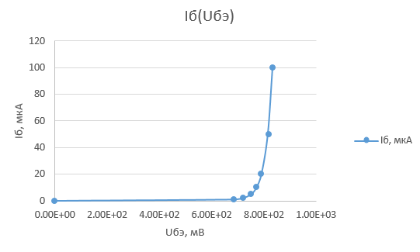

Дифференциальное входное сопротивление:

h11э = = = 362 (Ом)

Коэффициент обратной передачи (связи) по напряжению:

h12э =

Так как $∆{U'}_{БЭ}$ обычно меньше 1 мВ, т.е. определить его значение по входам ВАХ сложно, то этот параметр во внимание не принимают.

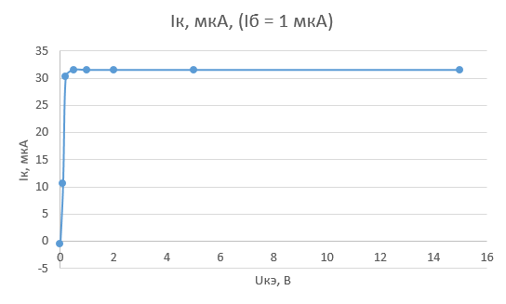

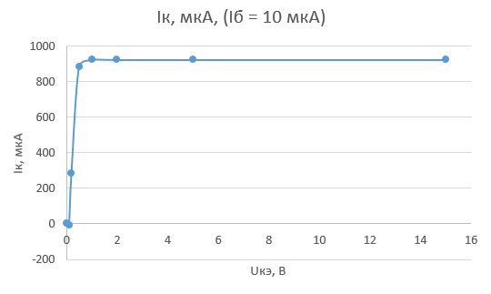

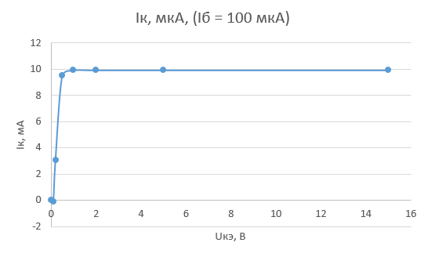

Коэффициент прямой передачи тока (усиление по току):

h21э = = = 10

Дифференциальная выходная проводимость:

h22э = = = 4.2*10-6

Задание 4. Получение статических вольт-амперных характеристик полевого транзистора с управляющим p-n- переходом.

А) Соберем схему.

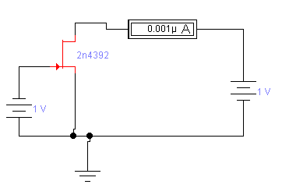

Б) Установим значение выходного напряжения Uси = (6..8)В; изменяя напряжение Uзи, определим напряжение отсечки Uзиотс , при котором ток стока уменьшится до Ic < 1мкА. Снимем зависимость Ic(Uзи), Uси = const, измеряя значения тока стока Iс при изменении напряжения Uзи от Uзиотс до 0В. Результаты занесем в таблицу.

Uси = 8В. Uзи отс = 1.95В

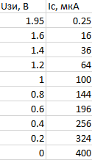

В) при трех фиксированных значениях Uзи (0; 0.3; 0,6)*Uзи отс. снимем зависимость Ic(Uси), Uзи = const, последовательно устанавливая значения Uси = (0; 0,1; 0,2; 0,5; 1,0; 2; 5; 15) В и измеряя соответствующие значения Ic.

Uзи = (0; 0,585; 1,17) В.

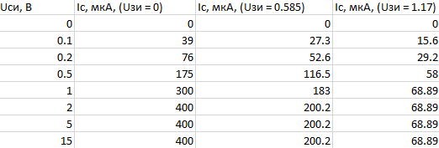

Г) Постоим стоко-затворную Ic(Uзи), и выходные Ic(Uси), Uзи = const ВАХ.

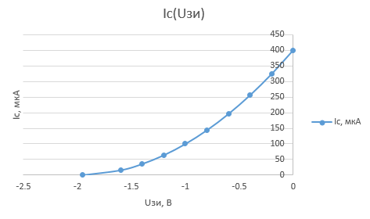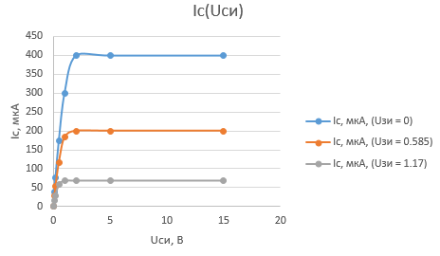

Определим по произвольно выбранной точке крутизну S, дифференциальное сопротивление rси , и коэффициент усиления μ полевого транзистора.

За рабочую точку возьмем Uзи = 0.6В, Iс = 196 мкА

S = $\frac{∆I_{C}}{∆U_{ЗИ}}$ = $\frac{(144-196) мкА}{(0.6- 0.8) В}$ = -260 мкА/В

Для нахождения дифференциального сопротивления рабочую точку возьмем Uси = 1В, Ic = 183 мкА

rси = = = 58139 (Ом)

Определим коэффициент усиления:

μ =− *S r*си = 0.00026 * 58139 = 15

Выводы: при выполнении работы познакомился с принципами работы диода и транзистора, научился строить стоко-затворную